复习内容 | 光合作用
考纲考情——知考向
最新考纲 | 1.光合作用以及对它的认识过程B 。2.影响光合作用速率的环境因素C。  3.实验:叶绿体中光合色素的提取和分离 b
近三年考情 | 2017年T29(2分)；2016年T17(2分)、T32(2分)；2015年T21(3分)
核心素养——提考能
生命观念 | 通过比较光反应与暗反应及它们之间的关系，建立对立统一的观点
科学思维 | 理解C₃、C₅等物质变化和光合作用的相关曲线
科学探究 | 探究光照强度、CO₂浓度等对光合作用强度的影响
社会责任
学情分析 | 本部分历来是各种考试命题的重要内容，试题大多侧重考查考生对光合作用过程图解的理解与分析，如光反应与暗反应的场所、条件、物质变化、能量变化、相互关系以及在某种环境因素突然发生变化的情况下，细胞中C₃和C₅的含量变化情况等。
教 学 过 程 |  | 备 注
第一课时  考点一 提取和分离叶绿体中的光合色素  〖核心知识回顾〗  1.实验原理:  (1)色素的提取:绿叶中色素溶于有机溶剂无水乙醇,而不溶于水中。  (2)色素的分离:各种色素在层析液中溶解度不同,溶解度高的随层析液在滤纸上扩散得快,反之则慢。  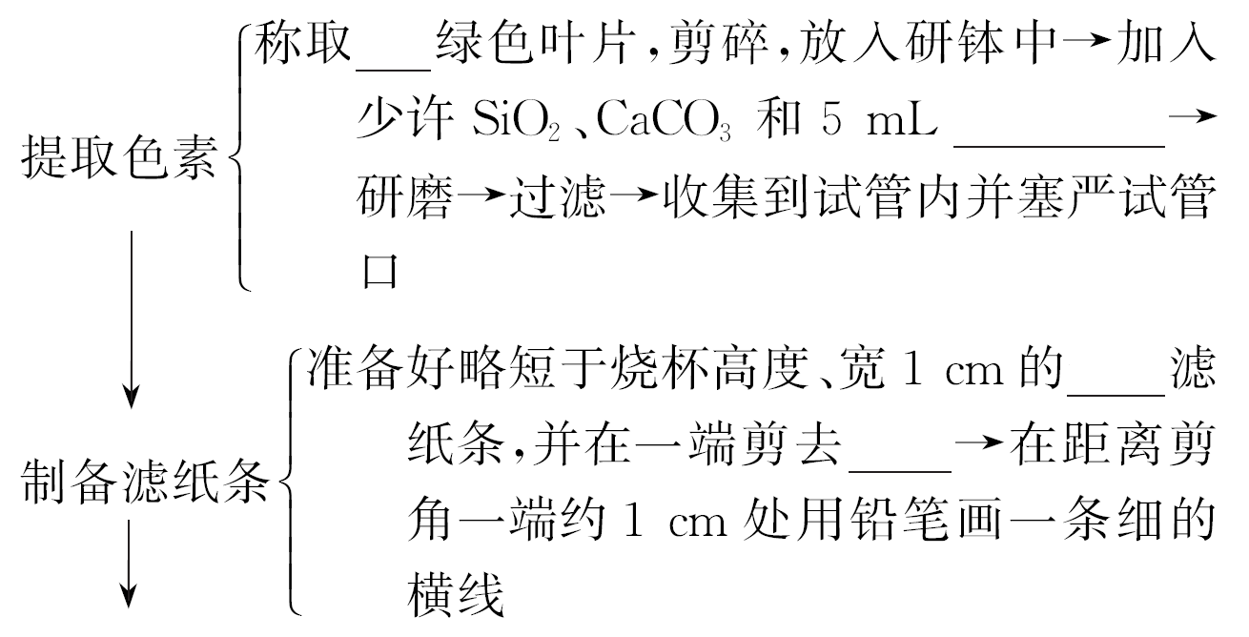  2.实验步骤:  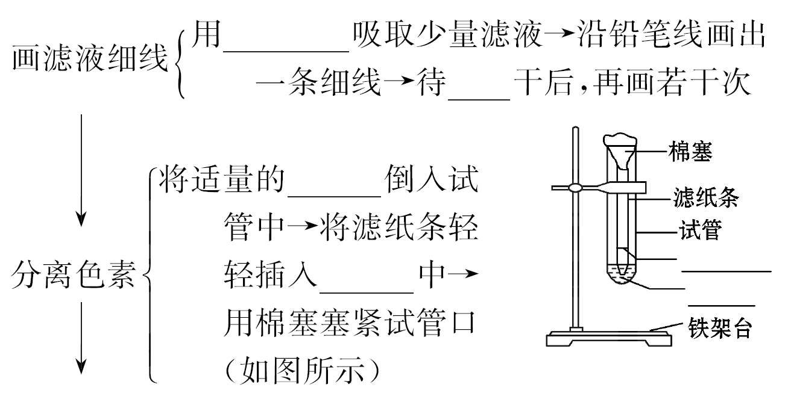  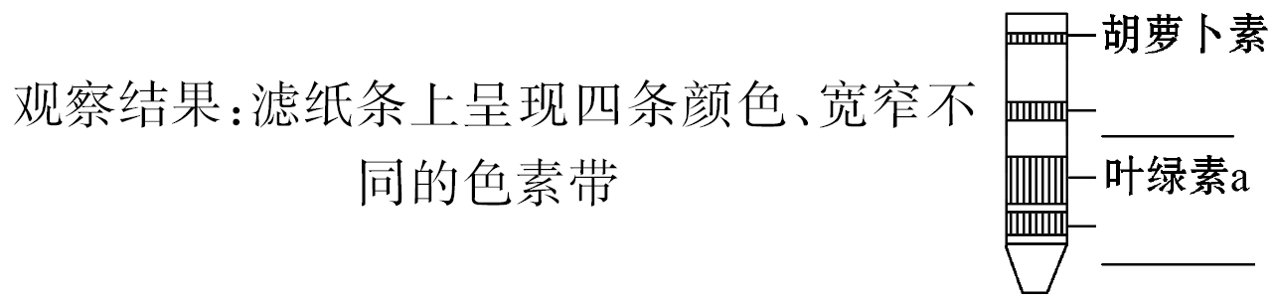  【归纳】  1.选新鲜绿色的叶片,可使滤液中色素含量高,不能选用发黄的叶片。  2.迅速研磨是为了防止乙醇挥发过多,充分研磨是为了充分破坏叶绿体,使色素完全释放出来。  3.滤液细线画得不直或过粗,色素带可能出现重叠。  4.忘记画滤液细线、滤液细线触及(或没入)层析液,使色素溶解,可能看不到色素带。  5.在提取色素时,收集到的滤液颜色过浅,可能有以下几种原因:  ①未加SiO2,研磨不充分。  ②未加CaCO3或加入过少,色素分子被破坏。  ③叶片放置时间长,滤液色素少。  ④一次加入无水乙醇过多,色素浓度低。  〖高考角度全练〗  角度1 实验基本过程分析  1.(2016·江苏高考)下列用鲜菠菜进行色素提取、分离实验的叙述,正确的是 ( )  A.应该在研磨叶片后立即加入CaCO3,防止酸破坏叶绿素  B.即使菜叶剪碎不够充分,也可以提取出4种光合作用  色素  C.为获得10 mL提取液,研磨时一次性加入10 mL乙醇研磨效果最好  D.层析完毕后应迅速记录结果,否则叶绿素条带会很快随溶剂挥发消失  【解析】选B。本题主要考查绿叶中色素的提取和分离实验。CaCO3可防止研磨过程中叶绿素被破坏,应该在研磨时加入CaCO3,A项错误。菜叶剪碎是否充分,不影响菜叶中色素的种类,即使菜叶剪碎不够充分,也可提取出4为了获得10 mL提取液,研磨时加入多于10 mL的乙醇,C项错误;层析完毕后应迅速记录结果,否则叶绿素条带会随色素分解消失,而不会随溶剂的挥发消失,D项错误。种光合作用色素,B项正确;由于研磨时乙醇挥发,  角度2 实验结果分析  2.(2016·上海高考)从种植于室内普通光照和室外强光光照下的同种植物分别提取叶片的叶绿体色素,用纸  层析法分离,结果如图。下列判断正确的是 ( )  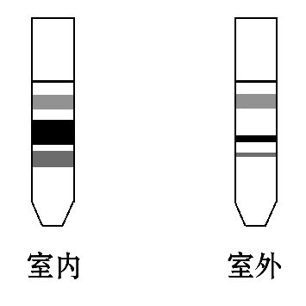  A.室内植物叶片偏黄 B.室外植物叶片偏绿  C.室外植物叶片胡萝卜素含量>叶黄素含量  D.室内植物叶片叶绿素a含量>叶绿素b含量  【解析】选D。提取叶片的叶绿体色素,用纸层析法分离,滤纸条上从上到下四条色素带分别是胡萝卜素、叶黄素、叶绿素a、叶绿素b。室内植物叶片偏绿,A项错误;室外植物叶片偏黄,B项错误;室外植物叶片胡萝卜素含量<叶黄素含量,C项错误;室内植物叶片叶绿素a含量>叶绿素b含量,D项正确。  3.(多选)(2017·南京模拟)下列是新鲜绿叶的四种光合色素在滤纸条上分离的情况,以下说法错误的是( )  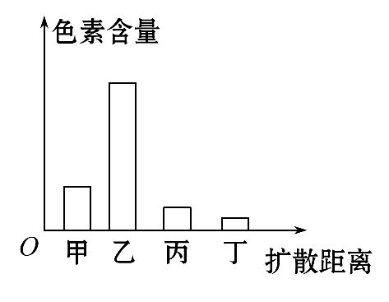  A.提取色素时加入碳酸钙是为了防止滤液挥发  B.四种色素都能溶解在层析液中,乙色素的溶解度最大  C.四种色素中,丙和丁主要吸收红光  D.水稻在收获时节,叶片中色素量的变化是(甲+乙)< (丙+丁)  【解析】选A、B、C。提取色素时加入碳酸钙是为了保护色素,A项错误;四种色素都能溶解在层析液中,溶解度最大的是胡萝卜素(丁),乙的含量最多,但溶解度不是最大的,B项错误;丙是叶黄素,丁是胡萝卜素,二者主要吸收蓝紫光,C项错误;水稻收获时节叶绿素被分解,叶片变黄,因此甲和乙的含量之和小于丙和丁的含量之和,D项正确。  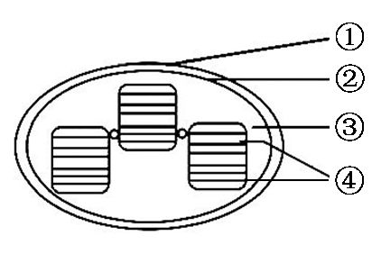  考点二 捕获光能的色素和结构  〖核心知识回顾〗  1.叶绿体的结构和功能:  (1)叶绿体的结构(根据上图填写名称):  (2)叶绿体的功能  2.叶绿体中色素的种类和颜色  3.叶绿体中色素的吸收光谱  〖高考角度全练〗  角度1 叶绿体的结构与功能  1.(2016·海南高考)下列有关生物膜上蛋白质或酶的叙述,错误的是 ( )  A.植物根细胞膜上存在运输离子的蛋白质  B.植物叶肉细胞中液泡膜与类囊体(薄)膜上的蛋白质不同  C.光合作用中,催化ATP合成的酶分布在类囊体(薄)膜上  D.呼吸作用中,催化ATP合成的酶分布在线粒体外膜上  【解析】选D。本题主要考查生物膜上蛋白质或酶的分布。A项,植物根细胞膜通过主动运输的方式吸收无机盐离子,故正确。B项,植物叶肉细胞中液泡膜的功能是控制物质进出细胞,而类囊体(薄)膜是光反应的场所,二者功能不同,这是由于膜上的蛋白质不同,故正确。C项,类囊体(薄)膜上发生的光反应过程有ATP的合成,其上有催化ATP合成的酶,故正确。D项,呼吸作用过程中  第一阶段发生在细胞质基质,有氧呼吸第二阶段发生在线粒体基质,有氧呼吸第三阶段发生在线粒体内膜,三个阶段均合成ATP,故三个场所均有催化ATP合成的酶,而在线粒体外膜上没有催化ATP合成的酶,故错误。  角度2 色素的种类与功能  2.(2016·全国卷Ⅱ)关于高等植物叶绿体中色素的叙述,错误的是 ( )  A.叶绿体中的色素能够溶解在有机溶剂乙醇中  B.构成叶绿素的镁可以由植物的根从土壤中吸收  C.通常,红外光和紫外光可被叶绿体中的色素吸收用于光合作用  D.黑暗中生长的植物幼苗叶片呈黄色是由于叶绿素合  成受阻引起的  【解析】选C。本题主要考查叶绿体中色素的性质、作用与色素合成的条件。A项,叶绿体中的色素能够溶于有机溶剂无水乙醇中,故正确。B项,镁是叶绿素的组成元素之一,由根从土壤中吸收,故正确。C项,叶绿体中的色素主要吸收蓝紫光和红光用于光合作用,一般不吸收红外光和紫外光,故错误。D项,叶绿素的合成需要光照,无光环境中叶绿不能合成,表现为黄化现象,故正确。  【知识总结】影响叶绿素合成的三大因素  (1)光照:光是影响叶绿素合成的主要条件,一般植物在黑暗中不能合成叶绿素,叶片会发黄,离体叶绿素在强光下易分解。  (2)温度:温度可影响与叶绿素合成有关酶的活性,一般叶绿素合成的最低温度是2～4℃,最适温度是30℃,另外低温时叶绿素容易被破坏,叶子会变黄。  (3)矿质元素:叶绿素合成的必需元素,如氮、镁;叶绿素合成的辅助成分,如铁、铜是某些酶的活化剂。植物如果缺镁、铁后叶绿素都不能合成,叶子会变黄。  3.(2017·苏州模拟)将A、B、C、D四盆长势均匀的植物置于阳光下,A添加品红色光照,B添加绿色光照,C隔品红色滤光片,D隔绿色滤光片(如图所示)。经过一段时间后,各盆植物中长势最好的是 ( )  【解析】选A。A项,在相同光照条件下,添加品红色光,比单独在阳光下照射的光合作用强,所以长势较旺盛;B项,添加绿色光,对植物的光合作用来说属于无效光,相当于仅仅照射阳光;C项,添加了品红色滤光片,这种滤光片只能让品红色光通过,其余光很少或不能通过,光合作用相对较弱;D项,添加绿色滤光片,这种滤光片只能让绿色光通过,光合色素几乎不吸收绿光,所以植物几乎不进行光合作用,因而长势较差。综上分析可知,A项正确。  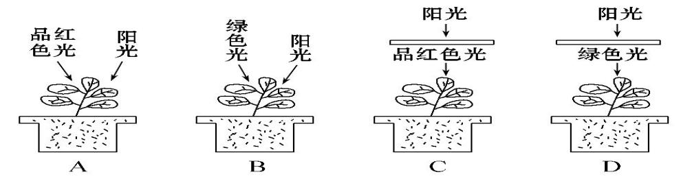  第二课时  考点三 光合作用的过程  【核心知识回顾】  1.光合作用的探究历程:  2.光合作用的过程:  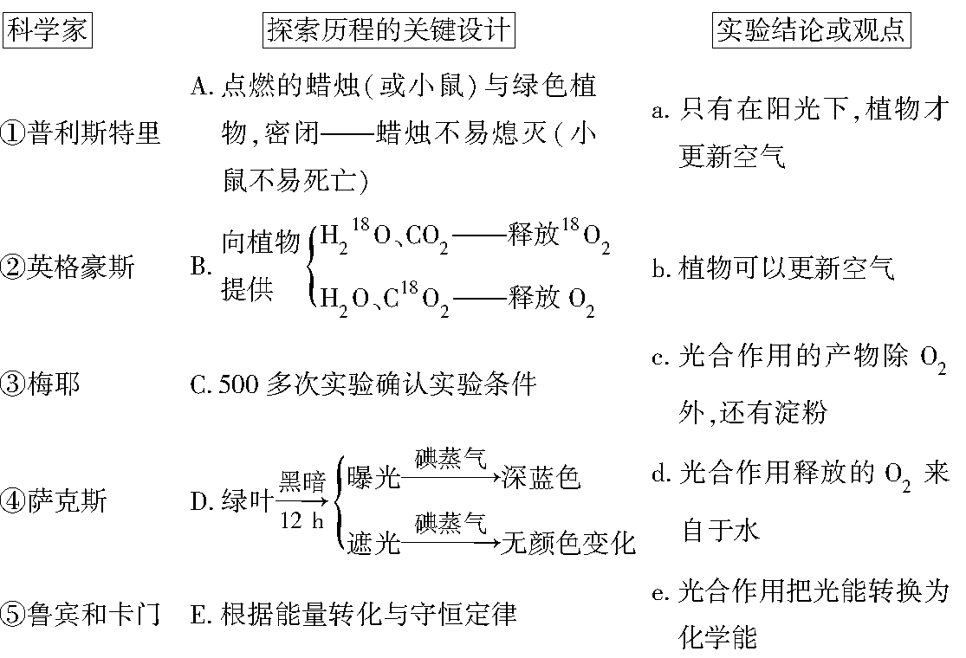  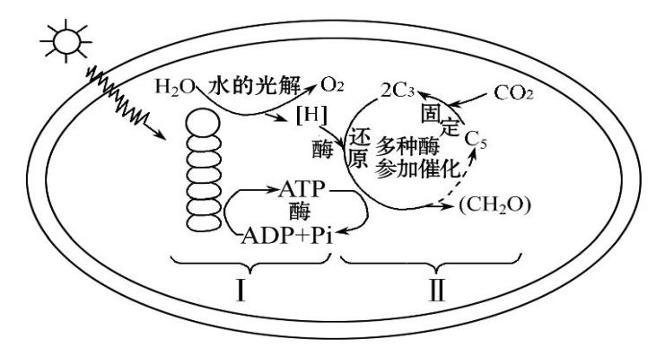  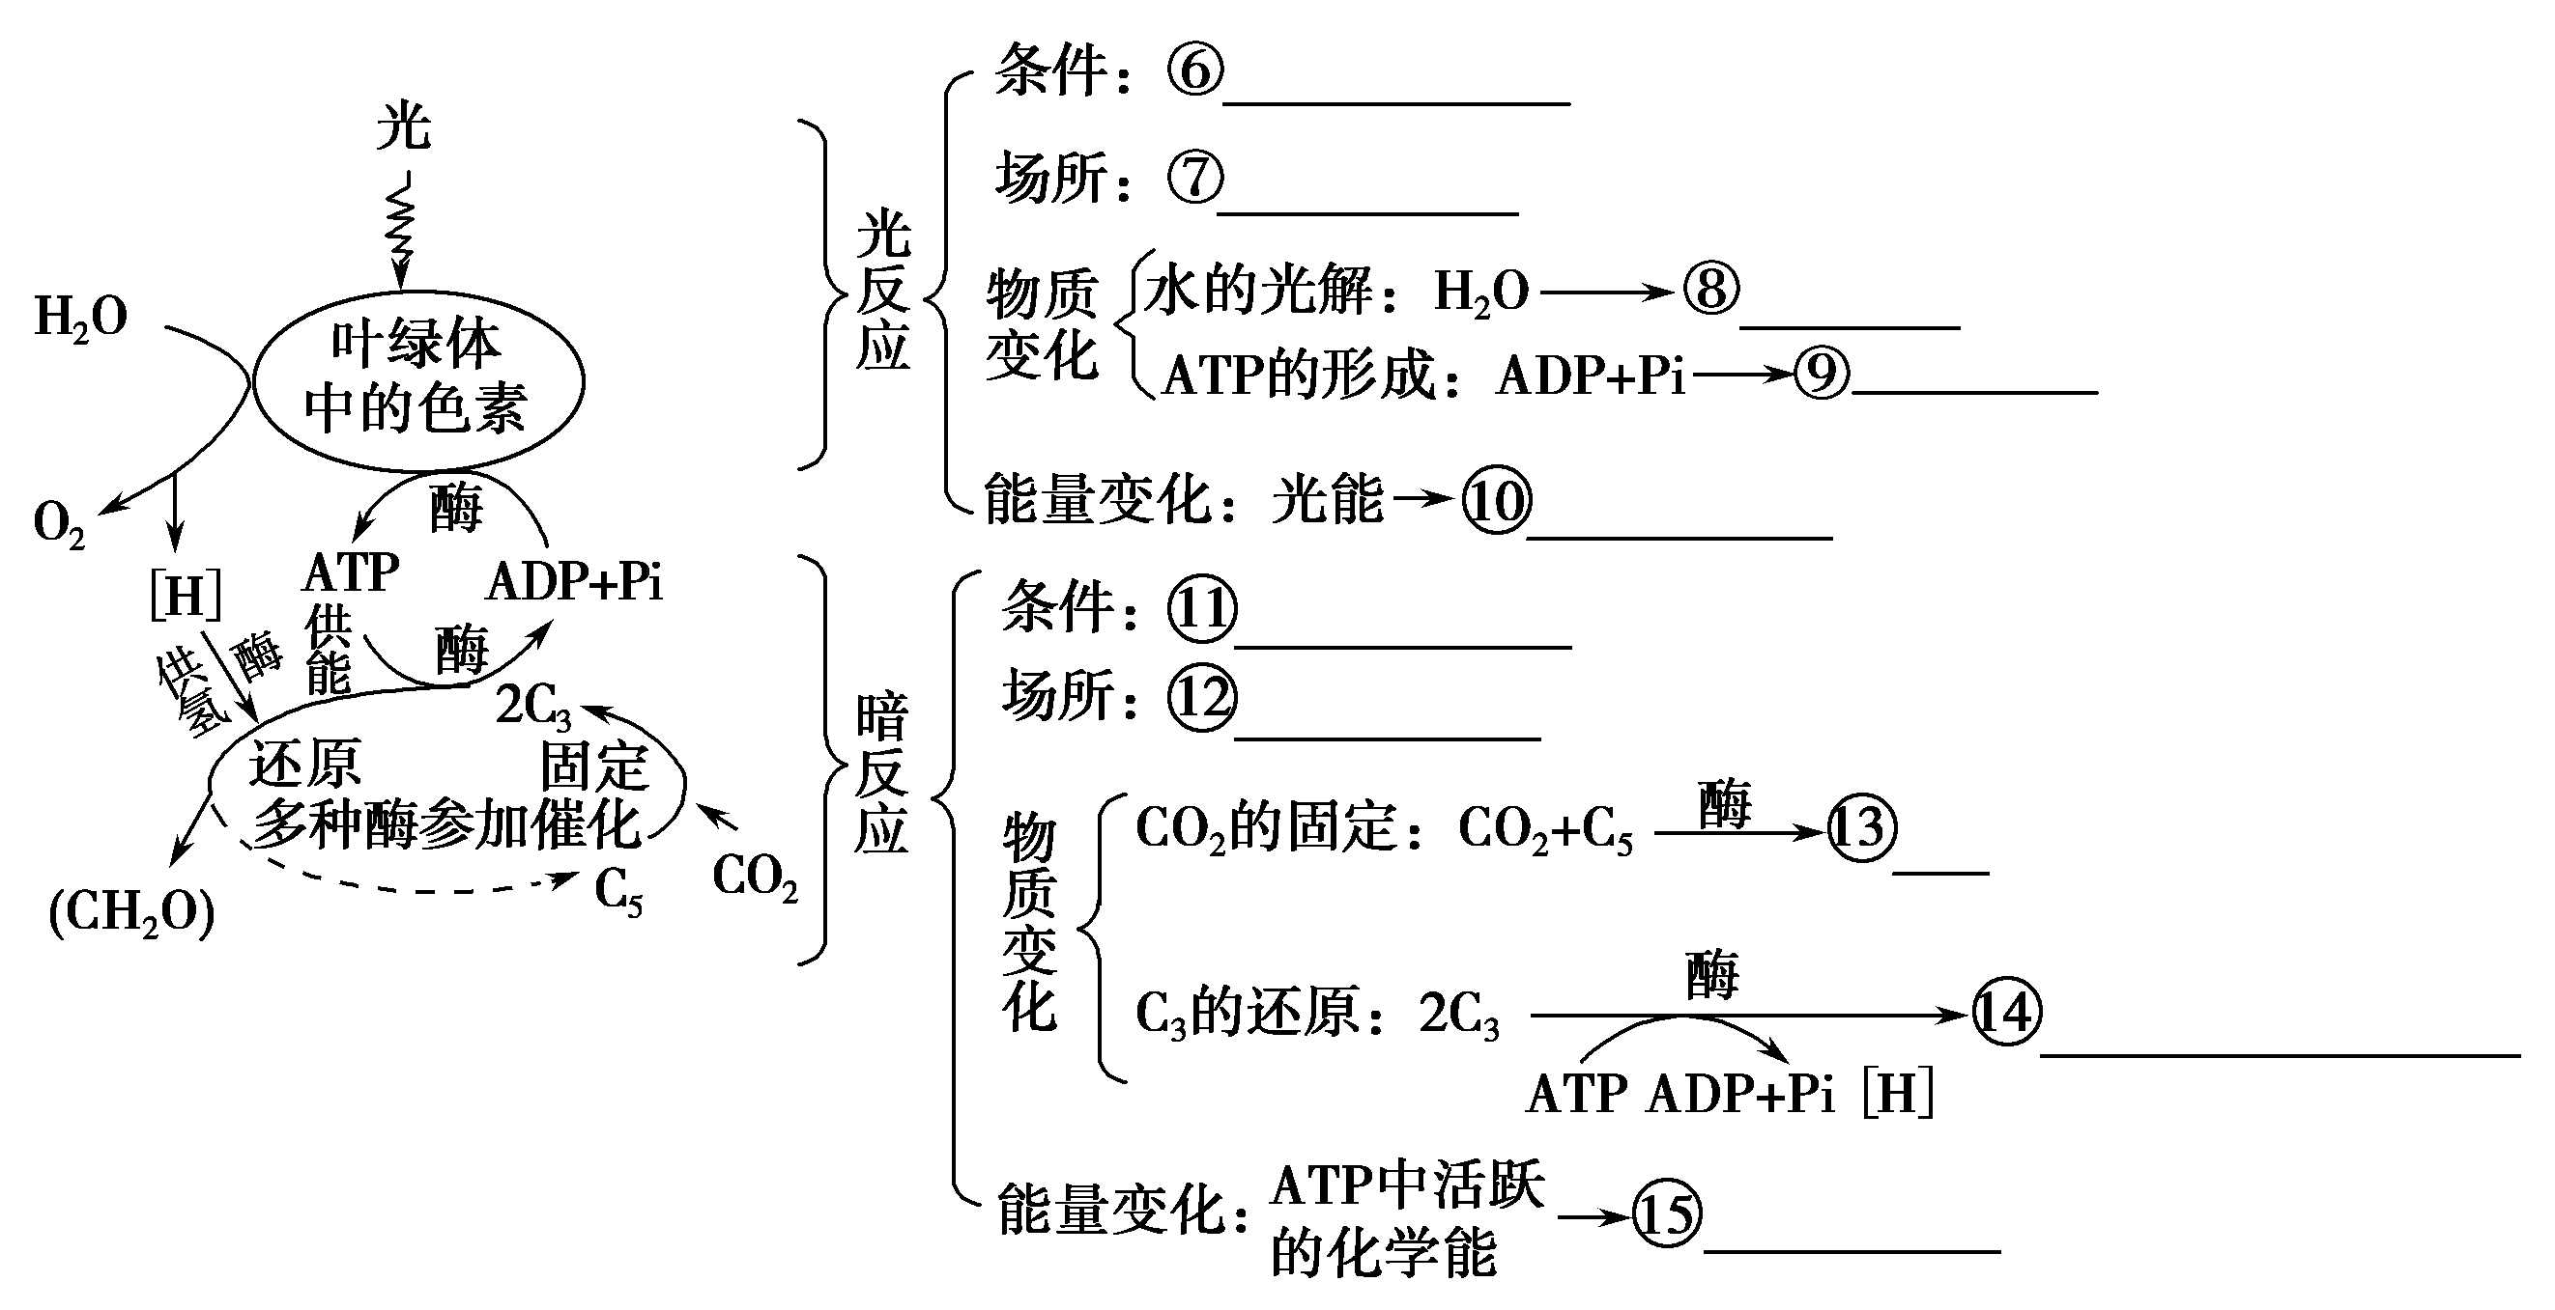  【归纳】  1.光反应阶段产生的ATP不仅用于暗反应阶段C3的还原,还用于叶绿体中核酸、蛋白质的合成。  2.光反应必须在光照下进行,暗反应有光无光均能进行。  3.暗反应停止时,使ATP和[H]积累,从而影响光反应。  4.[H]既不是H+,也不是H,而是还原型辅酶Ⅱ(NADPH),它是由氧化型辅酶Ⅱ(NADP+)与电子和质子(H+)结合形成的。  〖高考角度全练〗  角度1 光合作用的探究历程  1.(2017）淮安模拟)科学家们通过大量实验,才逐渐发现光合作用的场所、条件、原料和产物。在下列几个著名实验中,相关叙述正确的是 ( )  A.普利斯特莱的实验证明了植物可以吸收CO₂气体  B.萨克斯的实验可证明只有在光照条件下叶绿体才能产生淀粉  C.恩吉尔曼的实验定量分析了水绵光合作用生成的氧气量  D.鲁宾和卡门的实验证明了光合作用产生的O₂来自水  【解析】选D。普利斯特莱通过实验证明植物能净化空气,后来的实验证明,植物的生长吸收CO₂,同时释放O₂,A错误;萨克斯的实验的单一变量为是否光照,因此可证明光是光合作用的必要条件,但没有证明光合作用的场所是叶绿体,B错误;恩吉尔曼实验证明叶绿体是光合作用的场所,主要吸收红光和蓝光,放出氧气,但并没有定量分析生成的氧气量,C错误;鲁宾和卡门采用同位素标记法进行实验证明光合作用释放的O₂来自水,D正确。  角度2 光合作用的过程  2.(2017·潍坊模拟)下图所示为叶绿体中色素蛋白等成分在膜上的分布以及某些过程。下列关于相关过程以及发生场所的说法中,正确的是 ( )  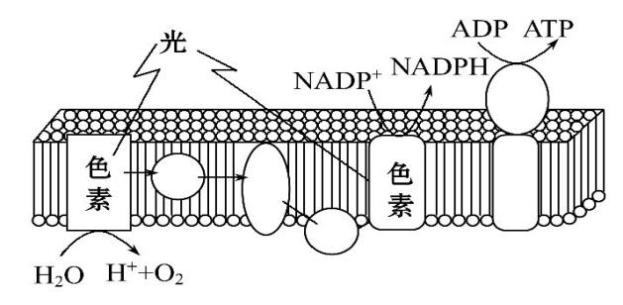  A.图示的反应是光反应,场所是类囊体薄膜  B.H₂O→H++O₂发生在光反应阶段,场所是叶绿体基质  C.ADP→ATP发生在暗反应阶段,场所是叶绿体基质  D.光能转化成化学能发生在光反应阶段,在色素分子中进行  【解析】选A。根据图中各种物质的变化,推测该反应是光反应,场所在叶绿体类囊体薄膜上,故A项正确。光反应阶段发生水的光解,即H₂O→H⁺+O₂,同时形成ATP,即ADP+Pi→ATP,故B、C项错误。光反应阶段光能转变为ATP中活跃的化学能发生在叶绿体类囊体薄膜中,而不是色素分子中,故D项错误。  第三课时  考点四 影响光合作用强度的因素  【核心知识回顾】  1.光合作用强度:  (1)概念:指植物在单位时间内通过光合作用制造有机物_的量。  (2)表示方法:一定时间内原料消耗或_产物生成的量。  2.影响光合作用强度的因素:  (1)光照强度。  ①影响原理:光照强度通过影响植物的光反应进而影响光合速率。  ②曲线分析:  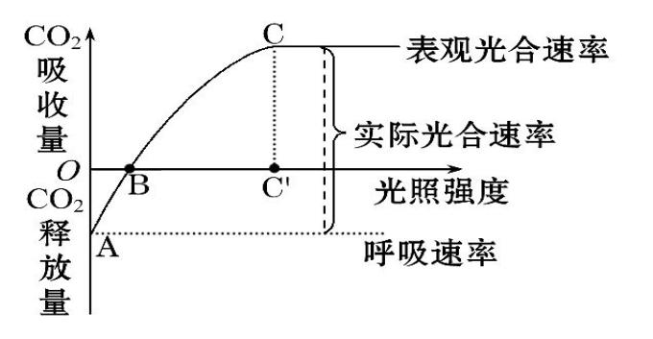  a.细胞呼吸与光合作用之间的关系:表观光合速率=实际光合速率-呼吸速率。  b.曲线各段分析  ③应用。  a.间作套种时农作物的种类搭配。  b.林间带树种的配置。  c.冬季温室栽培等。  (2)二氧化碳浓度。  ①影响原理:CO₂是植物进行光合作用的原料,CO2通过影响暗反应阶段C₃的合成进而影响光合作用强度。  ②曲线分析  ③应用。  a.大田要“正其行,通其风”,多施有机肥。  b.温室内可通过放干冰、使用CO2生成器、施用农家肥与猪舍鸡舍连通等方法适当提高CO₂浓度。  (3)温度。  ①原理:温度通过影响酶的活性影响光合作用速率。  ②曲线分析  (4)水。  ①原理:植物缺水会导致气孔关闭CO₂供应不足,影响光合速率。  ②应用:预防干旱,合理灌溉。  (5)矿质元素。  ①原理:矿质元素是参与光合作用的许多重要化合物的组成成分,缺乏会影响光合作用的进行。如:N是酶的组成元素;N、P是ATP的组成元素;Mg是叶绿素的组成元素等。  ②曲线分析  【特别提醒】  (1)光照强度:随光照强度增大光反应生成的[H]和ATP增多,但是由于受到CO₂浓度及内在因素的限制,光合作用速率不会无限增大。  (2)限制光合作用的内部因素:酶的活性、色素的数量、C₅的含量等。  ①由于色素具有吸收、传递、转换光能的作用,限制光能吸收的主要内部因素是色素的数量。  ②当其他条件适宜,CO₂达到饱和点时,限制因素最可能是C₅的含量。  【高考角度全练】  角度1 光照、CO₂浓度对光合作用的影响  1.(2016·四川高考)三倍体西瓜由于含糖量高且无子,备受人们青睐。下图是三倍体西瓜叶片净光合速率(Pn,以CO₂吸收速率表示)与胞间CO₂浓度(Ci)的日变化曲线。以下分析正确的是 ( )  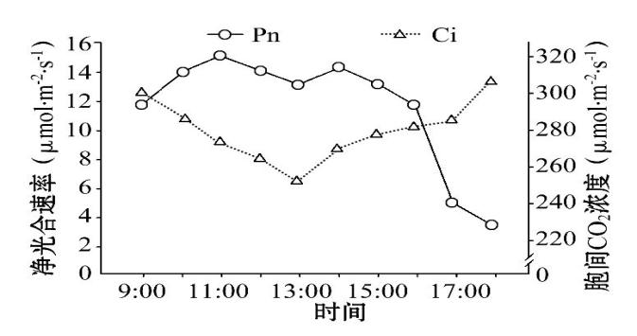  A.与11:00时相比,13:00时叶绿体中合成C₃的速率相对较高  B.14:00后叶片的Pn下降,导致植株积累有机物的量开始减少  C.17:00后叶片的Ci快速上升,导致叶片暗反应速率远高于光反应速率  D.叶片的Pn先后两次下降,主要限制因素分别是CO₂浓度和光照强度  【解析】选D。本题主要考查外界因素对光合作用的影响。与11:00时相比,13:00时胞间CO₂浓度降低,CO₂的固定减弱,C₃的合成速率相对较低,故A项错误。14:00后叶片的Pn下降,有机物的合成减少,但有机物仍然有积累,故B项错误。17:00后,光合作用强度小于细胞呼吸强度,导致叶片的Ci快速上升,为暗反应提供更多的二氧化碳,暗反应速率略有加快,但受到光反应的影响不会加速很快,故C项错误。叶片的Pn先后两次下降,第一次是由于气孔关闭,CO₂浓度下降;第二次是由于光照强度减弱,故D项正确。  角度2 温度等其他因素对光合作用的影响  2.(2015·海南高考)植物甲与植物乙的净光合速率随叶片温度(叶温)变化的趋势如图所示。下列叙述错误的是 ( )  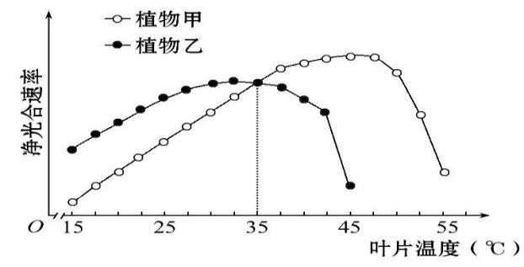  A.植物甲和乙光合作用所需要的能量都来自太阳能  B.叶温在36～50℃时,植物甲的净光合速率比植物乙的高  C.叶温为25℃时,植物甲的光合与呼吸作用强度的差值不同于植物乙的  D.叶温为35℃时,甲、乙两种植物的光合与呼吸作用强度的差值均为0  【解析】选D。本题考查温度对光合作用的影响。植物的光合作用所需要的能量来自太阳能,A项正确;由曲线可知在36～50℃时,植物甲的净光合速率高于植物乙,B项正确;植物光合与呼吸作用强度的差值即净光合速率,由曲线可知在叶温为25℃时,植物甲的净光合速率小于植物乙,C项正确;由曲线可知,叶温为35℃时,甲、乙两种植物的净光合速率相等,但不为0,故D项错误。  角度3 补偿点与饱和点相关分析  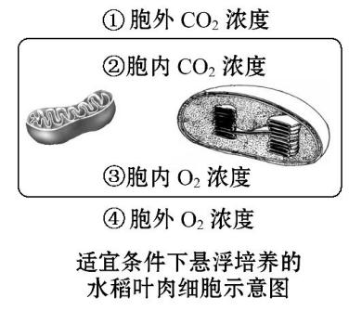  3.(2015·重庆高考)将如图所示细胞置于密闭容器中培养。在不同光照强度下细胞内外的CO2和O2浓度在短时间内发生了相应变化。下列叙述错误的是 ( )  A.黑暗条件下,①增大、④减小B.光照强度低于光补偿点时,①③增大  C.光照强度等于光补偿点时,②③保持不变  D.光照强度等于光饱和点时,②减小、④增大  【解析】选B。本题考查光合作用和细胞呼吸过程中O₂和CO₂的产生和消耗情况。A项条件下只进行细胞呼吸,B项条件下细胞呼吸强度大于光合作用强度,这两项均消耗O₂,产生CO₂,则①②增大,③④减小,故A项叙述正确,B项叙述错误。C项条件下,细胞呼吸强度等于光合作用强度,O₂和CO₂产生、消耗动态平衡,②③保持不变,故该叙述正确。D项条件下,光合作用强度大于细胞呼吸强度,①②减小、③④增大,故该叙述正确。  第四课时  考点五 探究光照强度对光合作用强度的影响  【核心知识回顾】  1.实验原理:  (1)在光照下,绿色植物通过光合作用产生O₂。  (2)若叶片中的气体逸出,细胞间隙充满了水,浮力减小,叶片就会沉到水底;若光合作用产生的O₂充斥在叶片的细胞间隙中,浮力增大,叶片会从水底浮起。  (3)光照强度不同,则光反应产生O₂的速率不同,叶片上浮的时间也不同。  2.实验步骤及主要操作  (1)制备小圆形叶片：将绿色菠菜叶片用直径为1 cm的打孔器打出小圆形叶片30片  (2)排出细胞间隙中的气体：将小圆形叶片和适量清水置于注射器中,排出注射器内残留的空气,用手堵住注射器前端的小孔并缓  缓拉动活塞,使小圆形叶片内的气体逸出,重复几次  (3)分装小圆形叶片：将小圆形叶片各10片,分别放入暗处盛有20 mL富含CO_{2_}的清水的3个小烧杯中。这时的叶片因为细胞间隙充满了水,所以全部沉到水底  (4)控制自变量(光照强度)：把3个烧杯分别放在距离台灯位置10 cm、20 cm、30 cm(对应编号为1、2、3)的位置上,打开台灯  (5)观察并记录：一定时间内小圆形叶片浮起的数量  【特别提醒】  (1)选择叶片的厚薄、颜色、鲜嫩程度要尽可能一致。  (2)打孔时要避开大的叶脉,因为叶脉中没有叶绿体,而且会延长小圆形叶片上浮的时间,影响实验结果的准确性。  (3)烧杯放置时前一个烧杯不能给后一个烧杯造成光照阻挡。  (4)为确保溶液中二氧化碳含量充足,小圆形叶片可以放入NaHCO₃溶液中。  【高考角度全练】  角度1 影响光合作用强度的实验分析  1.(2017·安徽六校联考)取生长旺盛的绿叶,用直径为1 cm打孔器打出小圆片若干(注意避开大叶脉),抽出小圆片内的气体,并在黑暗处用清水处理使小圆片细胞间隙充满水,然后平均分装到盛有等量的富含不同浓度CO₂的溶液的小烧杯中,置于光照强度和温度恒定且适宜的条件下,测得各组小圆片上浮至液面所需平均时间,将记录结果绘制成曲线如图1。  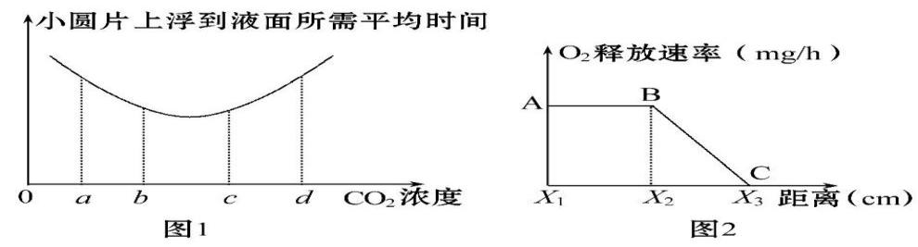  (1)与a浓度相比,b浓度时小圆片叶肉细胞的类囊体薄膜上[H]的生成速率________(填“快”“相等”或“慢”),此时小圆片的叶肉细胞中能产生ATP的细胞器有________________________。  (2)当CO2浓度大于c时,随着CO₂浓度的增大,小圆片中有机物的积累速率________(填“加快”“不变”或“减慢”)。  (3)另取若干相同的小圆片分别置于温度相同且适宜、CO₂溶液浓度为a的小烧杯中,选用40 W的台灯作为光源,通过改变光源与小烧杯之间的距离进行实验,根据实验结果绘制成图2曲线(X1>0)。  ①该实验的目的是______________。  ②限制B点净光合速率的主要外界因素是__________,C点的含义是________。时光源与小烧杯之间的距离。  答案:(1)快 叶绿体、线粒体 (2)减慢(3)①探究光照强度对光合作用速率的影响②二氧化碳浓度 小圆片光合作用速率等于细胞呼吸速率(净光合作用速率为零)  角度2 影响光合作用强度的实验设计  2.(2015·全国卷Ⅰ)为了探究不同光照处理对植物光合作用的影响,科学家以生长状态相同的某种植物为材料设计了A、B、C、D四组实验。各组实验的温度、光照强度和CO2浓度等条件相同、适宜且稳定,每组处理的总时间均为135 s,处理结束时测定各组材料中光合作用产物的含量。处理方法和实验结果如下:  A组:先光照后黑暗,时间各为67.5 s;光合作用产物的相对含量为50%。  B组:先光照后黑暗,光照和黑暗交替处理,每次光照和黑暗时间各为7.5 s;光合作用产物的相对含量为70%。  C组:先光照后黑暗,光照和黑暗交替处理,每次光照和黑暗时间各为3.75 ms(毫秒);光合作用产物的相对含量为94%。  D组(对照组):光照时间为135 s;光合作用产物的相对含量为100%。  回答下列问题:  (1)单位光照时间内,C组植物合成有机物的量高于(填“高于”“等于”或“低于”)D组植物合成有机物的量,依据是C组只用了D组一半的光照时间,其光合作用产物的相对含量却是D组的94%(其他合理答案也可);C组和D组的实验结果可表明光合作用中有些反应不需要光照_,这些反应发生的部位是叶绿体的 基质。  (2)A、B、C三组处理相比,随着光照和黑暗交替频率(其他合理答案也可)的增加,使光下产生的_ATP和还原型辅酶Ⅱ能够及时利用与及时再生,从而提高了光合作用中CO₂的同化量。 |  | 明确不同实验用品的作用:  (1)CaCO₃可防止研磨中色素被破坏。  (2)乙醇可溶解色素。  (3)层析液可分离色素。  【易错提醒】叶绿体内膜与线粒体内膜的区别  (1)线粒体的内膜向内折叠形成了嵴,嵴大大增加了内膜的表面积,嵴上分布着许多与有氧呼吸相关的酶。  (2)叶绿体内膜不形成嵴,而是有许多由类囊体形成的基粒,这样就极大地扩展了内膜的面积,类囊体薄膜上不仅分布着许多吸收光能的色素分子,还有许多进行光合作用所必需的酶。  解答本题需要分析两种信息:  (1)隐含信息:提供光能越大,植物长势越好。  (2)图示信息:每盆植物得到的能量不同:混合光照>单一光照,品红色光>绿色光。  (1)分析曲线:叶片净光合速率两次下降,但影响因素  不同;胞间CO₂浓度与暗反应CO₂固定有关。  (2)分析选项:只要净光合速率大于零,细胞内有机物就会积累。  (1)题干关键信息:“净光合速率”“随叶片温度(叶温)变化的趋势”。  (2)图示信息:从曲线可看出两种植物的净光合速率随叶片温度的升高先增后减,不同温度下影响不同。  (1)题干关键信息:“密闭容器”“短时间内发生了相应变化”。  (2)思维流程:根据选项所给条件判断细胞生理状态,  即细胞呼吸强度大于光合作用强度、细胞呼吸强度等于光合作用强度、细胞呼吸强度小于光合作用强度→细胞对O₂和CO₂的利用和产生情况。  解答此题需明确以下两点:  (1)图1中小圆片上浮至液面所需平均时间间接反映光合速率,所需时间越短,光合速率越大。  (2)图2中O₂释放速率为净光合速率,当O₂释放速率为0时,依然进行光合作用。
〖课堂总结、点评〗
 | 对光合作用的影响 | 在生产上的应有
光 | 光合作用是光化学反应，所以光合作用随着光照强度的变化而变化。光照弱，光合作用减慢，光照逐步增强时光合作用随着加快；但是光照增强到一定程度，光合作用速度不再增加，另外，光的波长也影响光合作用速度，通常在红光下光合作用最快，蓝、紫光次之，绿光最差。 | 延长光合作用时间；通过轮作，延长全年内单位土地面积上绿色植物进行光合作用的时间，是合理利用光的一项重要措施。  增加光合作用面积，合理密植是增加光合作用面积的一项重要措施。
温度℃ | 光合作用的暗反应是酶促反应，温度低，酶促反应慢，光合速率降低，随着温度提高，光合作用加快；温度过高时会影响酶的活性，使光合作用速率降低，一般植物的光合作用最适温度在25-30℃之间。 | 适时播种：温室栽培植物时，可以适当提高室内温度。
二氧化碳浓度 | 二氧化碳是光合作用的原料，原料增加，产物必然增加，大气中的二氧化碳含量是0.03%，如果浓度提高到0.1%， 产量可提高一倍。如果浓度提高到一定程度后，产量不再提高。如果二氧化碳浓度降低到0.005%，光合作用就不能正常进行。 | 施用有机肥：温室栽培植物时，可以适当提高室内的二氧化碳浓度。

〖板书设计〗
一 提取和分离叶绿体中的光合色素
提取色素——制备滤纸条——画滤液细线——分离色素——观察实验结果——实验器材整理（包括个人自我保护）
二 捕获光能的色素和结构
三 光合作用的过程
（一）光合作用的认识过程
1. 范·海尔蒙特的“柳树实验”——植物生长的养料主要来自于水；
2. 科学家普利斯特莱植物与动物的气体交换实验——植物生长需要吸收二氧化碳，同时释放氧气；
3. 扬·英根豪斯（J.Ingenhousz）——光合作用需要光照；
4. 萨克斯（J.von Sachs）——光合作用时有淀粉生成；
5. 鲁宾、卡门——光合作用中释放的氧来自于H₂O，糖中的氢也来自于水；
6．M.卡尔文——卡尔文循环。
（二）光合作用的过程
四 影响光合作用强度的环境因素
1、光照强度
2、二氧化碳浓度
3、温度
4、矿质元素
5、水
五 探究光照强度对光合作用强度的影响

〖作业〗《创新设计》“课时作业”。
〖教学反思〗
光合作用曲线中补偿点和饱和点的移动规律
(1)补偿点的移动。
①呼吸速率增加,其他条件不变时,CO₂(或光)补偿点应右移,反之左移。
②呼吸速率基本不变,相关条件的改变使光合速率下降时,CO₂(或光)补偿点应右移,反之左移。
(2)饱和点的移动:相关条件的改变(如增大光照强度或增大CO₂浓度)使光合速率增大时,饱和点应右移,反之左移。

